Arbeitshilfen – Soziale Medien

Messengerdienste richtig einsetzen

Neben Sozialen Netzwerken gewinnen, besonders für die ganz junge Zielgruppe, Messengerdienste immer mehr an Bedeutung für die soziale Kommunikation. Der Messengerdienst WhatsApp wird von etwa 95% der 12-19 Jährigen genutzt. Besonders das direkte Weiterleiten von Inhalten über Messengerdienste hat eine große Reichweite. Auch wenn dies für die Herausgebenden des Inhaltes nicht nachvollziehbar ist, lässt sich der Erfolg von Messengerdiensten nicht bestreiten. Viele Verbände nutzen bereits die Möglichkeit, die eigenen Inhalte auf der Website direkt und mit wenigen Klicks teilbar zu machen. Für die Selbsthilfe eröffnet sich durch Messengerdienste die Chance, direkt mit der jeweiligen Zielgruppe zu kommunizieren.

Vorweg gesagt, es ist von einer Beratung über Messengerdienste im gesundheitsbezogenen Bereich auf Grund eines mangelnden Datenschutzes innerhalb der meisten dieser Applikationen dringend abzuraten. Aus eben diesem Grund ist vor der Nutzung von Gruppenchats über Messengerdienste im Kontext von Selbsthilfegruppen ausdrücklich zu warnen. Diese Funktion zeigt die Handynummern aller Gruppenmitglieder an und sollte schon allein aus Gründen des Datenschutzes nicht für die Gruppenkommunikation genutzt werden. Insbesondere personenbezogene Gesundheitsdaten sollten in keinem Fall über einen Messengerdienst verschickt werden, da selbst vermeintlich sichere Alternativen, wie bspw. „Telegram“, keine Garantie für eine lückenlose Verschlüsselung bieten und insbesondere Serverstandorte außerhalb von Deutschland einem anderen Datenschutzstandart unterliegen können.

Wir wollen aber das große Potential nicht ungenutzt lassen und stellen deshalb an dieser Stelle die Funktion des Broadcastings vor. Hierbei handelt es sich um einen Nachrichtenverteiler, mit dem, je nach Programm, etwa 250 Personen gleichzeitig kontaktiert werden können. Die Funktionalität gleicht einem Email Newsletter, d.h. die Kontakte in der Liste sehen sich gegenseitig nicht und eine Antwort wird direkt als Privatnachricht und nicht an die gesamte Liste zugestellt.

Die Anmeldung zum Newsletter erfolgt über eine Textnachricht mittels des gewählten Nachrichtendienstes an die Newsletternummer der Selbsthilfeorganisation. Diese Nummer muss im Adressbuch gespeichert werden, damit die Nachrichten zugestellt werden. Somit ist ein Double-Opt-In nicht erforderlich, da die zweite Bestätigung durch die Aufnahme in das Adressbuch der Nutzerin oder des Nutzers erfolgt. Nach der Anmeldung zum Newsletter wird in einer Bestätigungsnachricht darüber informiert, dass die Aufnahme erfolgt ist und auf die Möglichkeit des Abbestellens und Löschens hingewiesen. Dieses Löschen umfasst sämtliche Kommunikation mit dem jeweiligen Nutzer.

UPDATE
Im Januar 2018 brachte der Betreiber des Messengerdienstes WhatsApp eine neue Applikation auf den Markt. Hierbei handelt es sich um „WhatsApp Business“, einer neuen Version des Messengerdienstes speziell für kleine und mittlere Unternehmen sowie Dienstleister. Hierfür wird eine Handynummer benötigt, die bisher noch nicht mit WhatsApp verbunden ist. Die App ermöglicht den Kontakt zu allen Personen, die WhatsApp installiert haben und verfügt über die gleichen Funktionen, wie die ursprüngliche Version. Darüber hinaus besteht die Möglichkeit ein Unternehmensprofil mit Website, Emailkontakt und Öffnungszeiten zu hinterlegen, so wie automatische Antworten zu programmieren.
Gegenüber der klassischen WhatsApp Variante ergeben sich für Selbsthilfeorganisationen folgende Vorteile:
- Es besteht ein offizielles Nutzerkonto, welches von WhatsApp bestätigt werden kann und den Gesprächspartnerinnen und Gesprächspartnern als solches gekennzeichnet wird. (Es erscheint folgende Nachricht: „Dieser Chat ist mit einem Unternehmens-Account. Tippe für mehr Infos.“)
- In einem Nutzerprofil können Kontaktdaten, eine Website und Öffnungszeiten, sowie weitere Informationen zu der Selbsthilfeorganisation hinterlegt werden.
- Es besteht die Möglichkeit eine automatische Antwort zu programmieren, so dass Interessierte unmittelbar aufgefangen werden, auch wenn die Nummer nicht rund um die Uhr betreut wird. (Beispielsweise könnte die Antwort folgend lauten: „Vielen Dank für Ihre Nachricht. Leider sind wir gerade nicht im Büro. Wir melden uns so schnell wie möglich, spätestens innerhalb unserer Geschäftszeiten Mo-Fr. von 9-16 Uhr, bei Ihnen.“)
- Gespräche können zur besseren Übersicht mit sogenannten Labels versehen werden, dies sind kleine farbige Fähnchen, die man unterschiedlichen Kategorien zuordnen kann. (Beispielsweise: Anfragen zu Terminen; Interesse am Ehrenamt; Koordinierungsgruppe für ein Straßenfest)
Nach aktuellem Stand ist WhatsApp Business kostenfrei für- Apple und Androidgeräte verfügbar.

Die Verwaltung eines Newsletters und der darin enthaltenen Kontakte kann schnell unübersichtlich werden, deshalb sollten die Verbände hierfür ein eigenes Handy mit einer separaten Nummer anschaffen. Für den Messengerdienst WhatsApp besteht die Möglichkeit, diesen nach der Einrichtung auf einem Mobiltelefon auch als Desktopversion zu installieren und mit dem PC oder Mac zu nutzen. Daneben können auch Onlinedienste für die Einrichtung der Nachrichtenliste in Anspruch genommen werden. Dabei handelt es sich um meist kostenpflichtige Programme, deren Datenschutzkriterien im Einzelfall zu bewerten sind. Generell raten wir von der Nutzung solcher Dienstleistungen zur Verwaltung eines Newsletters ab.

Ist der Newsletter eingerichtet und sind die ersten Kontakte in ihn eingepflegt, ist es für den Erfolg des Konzeptes wichtig, ihn richtig einzusetzen. Er sollte nicht analog zum Emailnewsletter mit den gleichen Informationen bestückt und nur als weiteres Medium zur Verbreitung genutzt werden. Per Messengerdienst können Fotos, Videos und Sprachnachrichten, lustige animierte Grafiken (wie zum Beispiel „Gifs“) und Smileys sowie informative Links, auch zu eigenen Angeboten, eingebunden werden. Somit stellt der Newsletter einen Mehrwert gegenüber dem klassischen Emailverteiler dar.

Die Nachrichten sollten aktuell und kurz sein, langes Scrollen am Handybildschirm ist unbedingt zu vermeiden. Multimediale Inhalte eignen sich besonders gut, um sich von anderen Newslettern abzuheben. Die Dateigröße muss hierbei berücksichtigt werden, um ein langes Laden und viel benötigte Speicherkapazität zu vermeiden. Detailinformationen zu den angesprochenen Themen können auf der eigenen Website zur Verfügung gestellt und im Newsletter verlinkt werden.

Besonders interessant für den Empfänger werden Messengerdienste dann, wenn sie zum Storytelling eingesetzt werden. Die Selbsthilfeorganisation erzählt eine Geschichte, die sich in Form von Nachrichten, Videos und Bildern über mehrere Tage oder Wochen erstreckt. Es könnten beispielsweise Betroffene in einer bestimmten Krankheits- oder Lebensphase begleitet werden, ebenso eignen sich besondere Ereignisse, wie ein Jubiläum der Organisation, um eine fortlaufende Geschichte zu erzählen. Die Geschichte wird in einzelnen Episoden geschickt und steigert so die spannungsvolle Erwartung der nächsten Nachricht.

Inhalte mit einem hohen Neuigkeitswert, die besonders unterhaltsam aufgemacht sind, eignen sich zum Weiterleiten im Freundeskreis. Durch dieses Weiterleiten kann die Reichweite um ein Vielfaches erhöht werden und die Beiträge können Viralität erlangen. Der wohl wichtigste Vorteil eines Informationsdienstes über eine Anwendung auf dem Mobiltelefon dürfte die sogenannte Push-Notification sein. Das bedeutet, die Nachricht wird direkt auf dem Bildschirm der Empfängerin oder des Empfängers angezeigt und entsprechend häufig geöffnet und schnell gelesen. Der Anteil der geöffneten Links über diese Art des Newsletters ist bis zu siebenmal höher als bei Emailnewslettern. Der Inhalt des Newsletters kann direkt mit einem Klick an eigene Kontakte weitergeleitet werden und der Empfängerkreis vergrößert sich weiter. Verbreitet sich die Nachricht wie selbstständig immer weiter im Netz, kann von Viralität gesprochen werden.

Kommunikation in den sozialen Netzwerken bedeutet, im Austausch mit der Zielgruppe zu stehen. Dieser wird bei den beschriebenen Rundschreiben zwar nicht forciert, ist aber durchaus möglich. Sollten Teilnehmende des Newsletters den direkten Weg wählen, um auf eine Nachricht zu antworten, ist es wichtig, diese Anfragen zeitnah zu beantworten. Hierdurch kann unter Umständen ein Mehraufwand an administrativer Tätigkeit benötigt werden, der bei der Planung eines Newsletters schwer zu kalkulieren ist. Vor der Ausführung eines Newsletterkonzeptes sollte entsprechend festgelegt werden, welche Personen Anfragen beantworten, wie eine kurze Antwortzeit auch außerhalb der üblichen Geschäftszeiten gewährleistet wird und ob diese Aufgabe im Ehrenamt angesiedelt werden kann. Alternativ können feste Kontaktzeiten kommuniziert werden, in denen eine Antwort erfolgt, dies ist für die Nutzerinnen und Nutzer aber weniger attraktiv. Die Mitarbeitenden sollten im Bereich Datenschutz besonders geschult werden und gegebenenfalls Nutzende des Newsletters im Umgang mit personenbezogenen Daten sensibilisieren.

Entscheidet sich eine Selbsthilfeorganisationdazu, die Vorteile eines Newsletter über einen Nachrichtendienst zu nutzen, müssen einige rechtliche und technische Rahmenbedingungen berücksichtigt werden. An erster Stelle steht die Einwilligung des Nutzers, in den Newsletter aufgenommen zu werden. Diese Einwilligung kann mit dem Senden einer Textnachricht und dem Speichern der Sendernummer erteilt werden. Hierbei ist es empfehlenswert, lediglich eine Nachricht einem Inhalt, wie zum Beispiel „Start!“, zu fordern und von der Bitte um personenbezogene Daten abzusehen. Wichtig ist, dass die Selbsthilfeorganisation auf der Anmeldeseite deutlich macht, welche Datenschutzbestimmungen für die abgegebenen Daten eingehalten werden und wie eine Abmeldung vom Newsletter und ein Löschen der abgegebenen Daten veranlasst werden kann.

Zusammenfassend lässt sich feststellen, dass das Instrument eines Broadcasts eine kostengünstige Möglichkeit zur Interaktion mit einer neuen Zielgruppe ist. Besonders zur Begleitung anderer Sozialer Medien eignet sich diese Form des Newsletters. Die Umsetzung sollte gut durchdacht sein, idealerweise im Rahmen einer kompletten Strategie für den Bereich der Sozialen Medien.

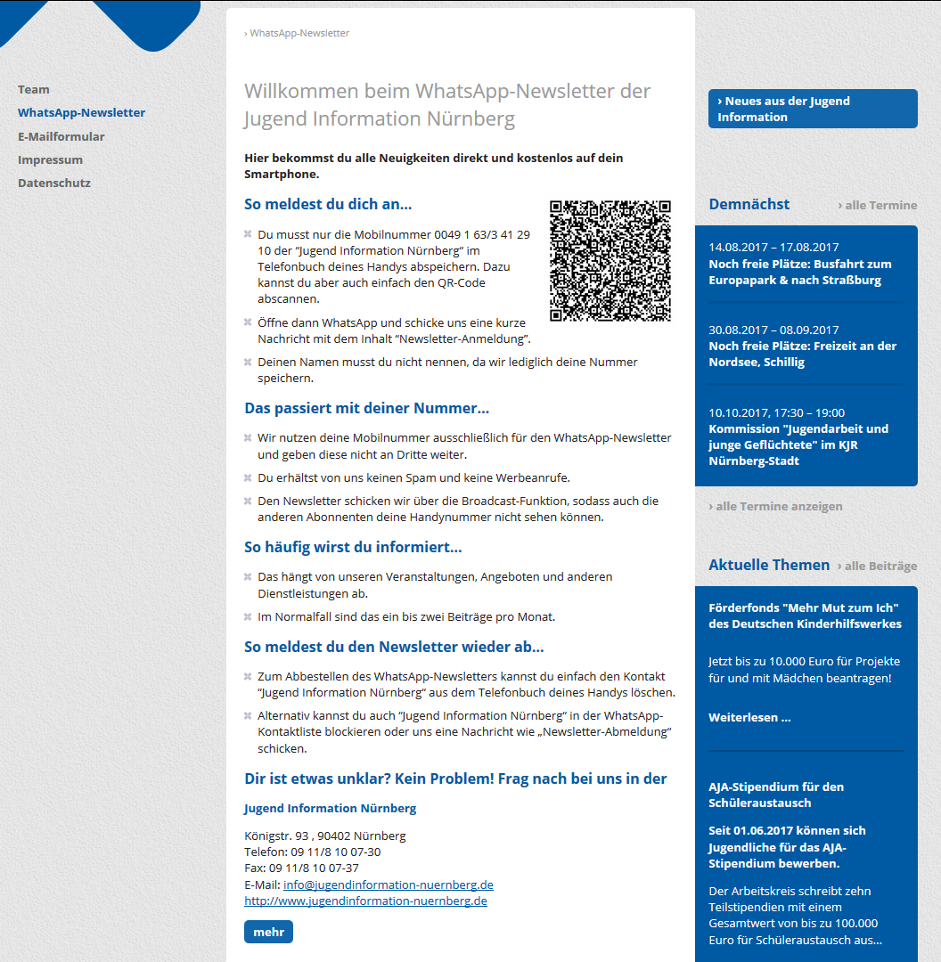
Abbildung 1 Anmeldeseite des WhatsApp-Newsletters der Jugend Information Nürnberg

Anleitung zum Erstellen eines Broadcasts am Beispiel WhatsApp
- WhatsApp öffnen und
  - iOS: Die Funktion „Broadcastlisten“ oben links auswählen, anschließend „neue Liste“ anklicken.
  - Android: Die drei Punkte in der oberen rechten Ecke auswählen, dort die Funktion „Neuer Broadcast“ betätigen.
- Neue Kontakte über „+“ oder die Suchfunktion zufügen.
- Auf „Fertig“ und „Erstellen“ klicken.
- Nachrichten, die über den Broadcast verschickt werden, erscheinen bei den Empfängern als Privatnachrichten.

Nachrichtendienste, über die man online innerhalb einer App Nachrichten von Smartphone zu Smartphone versenden kann
Medienpädagogischer Forschungsverbund Südwest (mpfs, 2016). JIM-STUDIE 2016 Jugend, Information, (Multi-) Media. Basisuntersuchung zum Medienumgang 12- bis 19-Jähriger. S. 30.
Rundschreiben, die über einen Messengerdienst verschickt werden und unter diesem Begriff in den Anwendungen der jeweiligen Applikation gefunden werden können
Double-Opt-In: Hierbei handelt es sich um ein zweistufiges Anmeldeverfahren für Email-Werbung. Zunächst erfolgt die Anmeldung bspw. über ein Anmeldeformular auf einer Website. Anschließend wird eine E-Mail mit einem Bestätigungslink verschickt und erst durch die Bestätigung erfolgt die Anmeldung im Newsletter. So wird ein missbräuchliches Eintragen durch Dritte sowie der Versand von Spammails verhindert.
Hierbei handelt es sich um eine Methode des Geschichtenerzählens, bei der Informationen in Form einer Geschichte weitergegeben werden
vgl. https://www.altruja.de/whatsapp-newsletter-die-neue-kommunikationsloesung.html, zuletzt geprüft: 12.07.2017
Siehe zu diesem Punkt auch die Möglichkeit der automatisierten Antwort innerhalb von „WhatsApp Business“ beschrieben im UPDATE weiter oben.

